Staňte se členem městské hlídky!!!!! Městská hlídka potřebuje MUŽE… ehm, tedy muže jaksi… Městská hlídka potřebuje KDEKOHO!
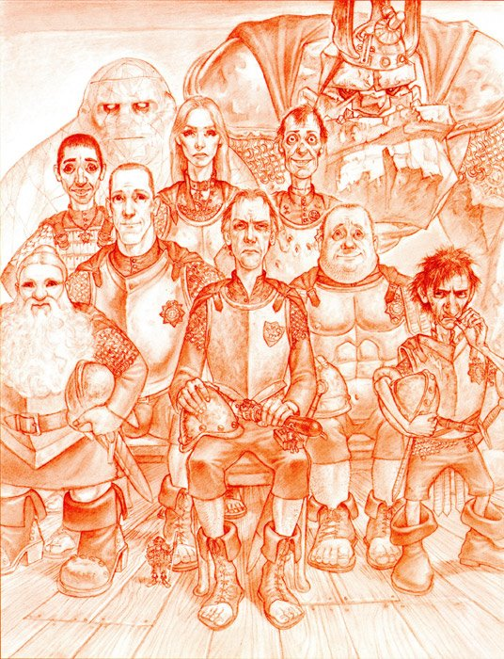
Hledáme právě Vás- v dnešní době plné tajných společenstev a spiknutí směřujících k oslabení naše tyrana a patricije lorda Vetinariho, potřebuje Městská hlídky opravdu každou ruku.
Nezáleží, jestli jste muž, žena, trpaslík nebo trol, vlkodlak, upír, Igor nebo dokonce Noby Nóblhóch (člověk jen proto, že jakákoli jiná rasa za něj odmítá převzít zodpovědnost).
A nebojte- váš výcvik vedený seržantem Navážkou z Vás zcela jistě udělá Policajty!!!

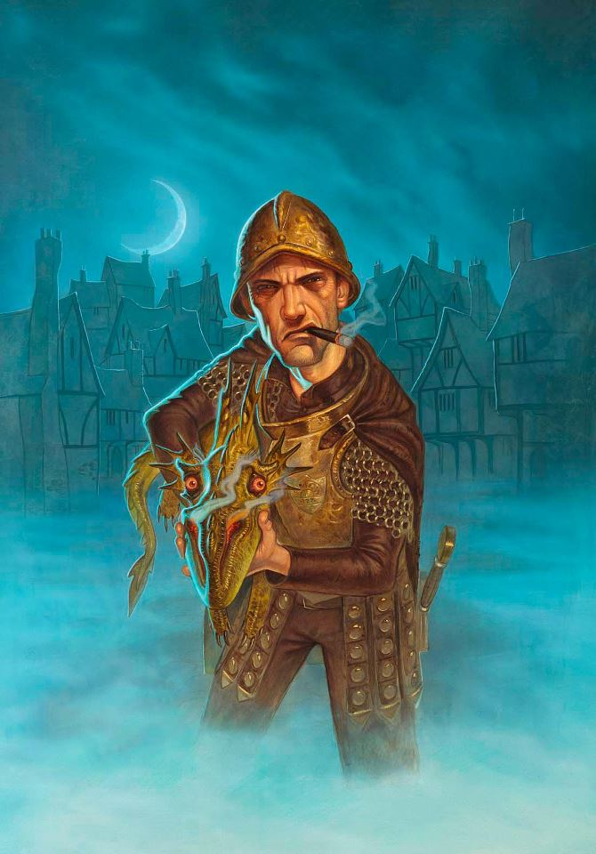

Podepsán Jeho Excelence Vévoda z Ankhu
Velitel městské hlídky
Samuel Elánius
Výcvik začne 27. Dubna, zápis bude zahájen v 8:30, výcvik pak v 10:00. Ukončení v neděli okolo oběda. Výcvik bude probíhat v oblasti Lípy u Havl. Brodu a přilehlém okolí.
Zápisné- účastnický poplatek činí 200 Kč na člena hlídky, doprovod 100Kč.

Všichni účastníci budou mít zajištěnou sobotní večeři a nedělní snídani a balíček na cestu.
Výcvik se bude sestávat z individuálního tréninku (tvz. BRÁNY), a ze cvičení v terénu (ZÁVOD). Zároveň bude večer probíhat jarmark, takže si připravte nějaký program/jídlo/cokoli pro prezentaci Vaší družiny.(modul PŘED ZÁVODEM, disciplína prezentace družiny bude probíhat tzv. „jarmarkem“ jak je popsáno v pravidlech SZ).

Co všechno s sebou? Každý člen by měl mít karimatku, spací pytel (spaní zajištěno v tělocvičně ve škole), sešit a tužku, jídlo na sobotu (večeře zajištěna), pití (zajištěn bude čaj), vlastní hrneček, kroj nebo skautské triko a KPZ. Celá družina dohromady musí mít vlastní lékárničku a buzolu.
Dále se by se Vám mohla hodit i sekerka a GPS, každému členovi pak pláštěnka, pevné boty a teplé oblečení.

